ATA DE REUNIÃO ORDINÁRIA
CONSELHO MUNICIPAL DE POLÍTICAS CULTURAIS
(OUTUBRO/2018)

Aos seis dias de novembro de 2018, nas dependências da Biblioteca Municipal Nair Lacerda localizada à Praça IV Centenário, s/n.º - Centro, Santo André, estado de São Paulo reuniram-se os membros do Conselho Municipal de Políticas Culturais:
Denis Moraes Oyakawa (Representando o Fórum de Trabalhadores da Cultura), Eliane Mendana Diniz (Representando a Secretaria de Cultura), Gabriel Guedes Rapassi (representando a Secretaria de Cultura), Luciene Reis da Silva (Representando o Fórum de Usuários de Equipamentos e Projetos Culturais), Marcelo Ferreira Schiavo (Representando as Universidades Públicas), Marco Moretto Neto (Representando a Secretaria de Cultura), Mayra Gusman de Souza (Representando a Secretaria de Cultura), Neimar Pereira Bonifácio de Almeida (Representando o Fórum de Usuários de Equipamentos e Projetos Culturais), Reinaldo da Silva Cardoso Junior (representando o Fórum de Coletivos de Cultura), Rômulo Gesteira (Representando o Fórum e Coletivos de Cultura), Rosângela de Jesus Domeniquelli das Chagas (Representando a Secretaria de Educação), Rubens Gallino Junior (Representando a Secretaria de Desenvolvimento e Geração de Emprego), Sandro Vinicius Ortega Nicodemo (Representando o Fórum de Entidades Jurídicas), Simone Zárate (Representando a Secretaria de Cultura), Telma Canevazzi (Representando a Secretaria de Cidadania e Assistência Cultural) e Viviane Gomes da Rocha (Representando a Secretaria de Cultura).
Como convidados: Vânia Cristina Ribeiro, Antônio Correa Neto, Patricia Helena Moretti, Adriano Arantes Faria e Mariana França de Lima.
Para debater a seguinte pauta:

1 – Ações realizadas pela Secretaria de Cultura sem utilizar a ferramenta do edital;
2 – Indicação de membro do CMPC para compor o Conselho de Turismo;
3 – Edital do projeto “Territórios de Cultura” e pareceristas;
4 – Pareceristas para os editais “Aniversário da Cidade” e “Fundo de Cultura”;
Informes:
1 - Mercocidades;
2 – Agenda 21 da Cultura;
3 – Eleições para composição do Conselho Municipal de Políticas Culturais.

A reunião é iniciada às 19h20 pela Presidenta Luciene Reis da Silva com o quórum necessário para tratar dos seguintes itens:

1 – Ações realizadas pela Secretaria de Cultura sem utilizar a ferramenta do edital;
A pedido da sociedade civil, o Diretor de Cultura, Gabriel Guedes Rapassi esclarece que o edital se trata de uma das possíveis formas de contratação, sendo necessário discutir o orçamento para contratação. Fala sobre um projeto piloto para a contratação de mediadores que se desloquem aos locais para contato com as pessoas e coletivos com a intenção de articular a cultura pela cidade, incluindo as periferias.
O Conselheiro Denis Moraes Oyakawa questiona se houve retorno do público atingido nos equipamentos de Cultura da cidade, pois, sem esse retorno a secretaria trabalha com eventos sem uma continuidade.
A secretária de Cultura, Simone Zárate esclarece que a secretaria tem trabalhado em ações a longo prazo e que realizou encontros com o intuito de esclarecer as diretrizes e seu programa de governo (Papo Reto) e o Conselho não participa.
O conselheiro Reinaldo da Silva Cardoso Junior sugere que todos os contratados, inclusive sem edital, sejam incluídos na plataforma CulturAZ para maior transparência. Simone Zárate informa que as reuniões descentralizadas tinham o intuito de discutir e articular as políticas públicas da Secretaria e acabaram sendo usadas como canal de reclamação.

2 – Indicação de membro do CMPC para compor o Conselho de Turismo;
São indicados pelo CMPC para compor o Conselho de Turismo os conselheiros:
Sandro Vinícius Ortega Nicodemo como titular e Reinaldo da Silva Cardoso Junior suplente.

3 – Edital do projeto “Territórios de Cultura” e pareceristas;
O Diretor de Cultura, Gabriel Guedes Rapassi junto a equipe da Gerência de Incentivo à Criação Artística, Antônio Correa Neto, Mariana França de Lima e Vânia Cristina Ribeiro apresentam o relatório derivado das reuniões do Grupo de Trabalho do projeto “Territórios de Cultura”:

“Relatório do GT Projeto Território de Cultura - GICA

COMPOSIÇÃO DO GRUPO DE TRABALHO
Gabriel Rapassi – Diretor de Cultura
Vânia Cristina Ribeiro – Gerente de Incentivo á Criação Artística
Mariana França de Lima – Encarregada de Oficinas Culturais
Antonio Correia Neto – Coordenador de Incentivo á Criação Artística
Antônio Inácio Siqueira Junior – Coordenador Pedagógico do Projeto Territórios de Cultura
Neri da Silva Silvestre – Conselho Municipal de Políticas Culturais
Ricardo Palmieri - Conselho Municipal de Políticas Culturais
Reinaldo Silva - Conselho Municipal de Políticas Culturais

APRESENTAÇÃO
O presente relatório visa explicitar as atividades desenvolvidas pelo Grupo de Trabalho criado para discutir possibilidades e desdobramentos do projeto Territórios de Cultura; proposta feita dentro da reunião do Conselho Municipal de Cultura no presente ano.
A constituição deste GT resulta na mobilização dos representantes da Secretaria de Cultura e dos integrantes do CMPC a fim de avaliarmos o processo e levantarmos propostas para o projeto e que estas já venham a ser contempladas a partir do lançamento da convocatória para contratação de Orientadores Culturais para o ano de 2019.

HISTÓRICO
O Projeto Territórios de Cultura tem a origem de seu processo histórico nos projetos de descentralização, que tiveram início nos anos 90, dentro de um conjunto de ações que passaram a compor a Chefia de Ação Cultural.
Entre outras iniciativas da Ação Cultural estava a contratação de artistas/educadores, que viessem a atuar nos antigos CEAR, a seguir denominados Centros Comunitários, que em 2002 passaram a denominar-se CESAs. O projeto de oficinas nos CESAs passou a ser chamado EMIACIDADE, atendendo apenas a população que se dirigia aos CESAs, espaços estes já reconhecidos como grandes catalizadores das atividades de educação, esporte, lazer e cultura nas bases regionais.
Quando o projeto EMIACIDADE foi transformado em Territórios de Cultura, buscou-se contemplar outros locais para além destes equipamentos, ampliando as possibilidades de ações. O projeto passou a entender cultura de forma estendida, para além das belas artes, recebendo propostas pensadas, estruturadas e sugeridas pelos proponentes, aqui chamados orientadores. A escolha dos orientadores culturais passou a ser feita através de chamamento público e seleção feita por comissão paritária de pareceristas, indicados pela Secretaria de Cultura e pelo Conselho Municipal de Políticas Culturais. A transformação do projeto teve como objetivo dar continuidade à prestação do serviço público de desenvolvimento das habilidades de expressão cultural (fortemente demandado pela sociedade), ampliando tanto o entendimento de cultura, a abrangência territorial do projeto e a participação social.
Hoje, o Territórios de Cultura é um projeto da Secretaria de Cultura, integrante do Programa de Incentivo à Criação Artística, que tem como objetivo a troca e transferência de conhecimentos culturais em todos os territórios do município.

METODOLOGIA DE TRABALHO
O trabalho do GT foi desenvolvido a partir da realização de reuniões onde as discussões travadas foram pautadas por um retrospecto dos anos de 2017 e 2018 e de como o projeto têm desempenhado seu papel. Foram realizadas duas reuniões, sendo que a primeira, presencial na Secretaria de Cultura no dia 06 de julho e outra virtual, no dia 25 de julho. Algumas conversas e articulações foram realizadas mediante grupo do whastapp. Foi elaborado um documento pela encarregada de oficinas culturais, Mariana França de Lima, onde temos alguns indicadores referentes à realização do projeto no ano de 2016 e 2017. Tal documento foi entregue no dia da primeira reunião aos representantes do conselho a fim de realizarmos uma análise dos resultados do projeto nos últimos dois anos. A seguir vemos os dados que foram fornecidos. É importante pontuar que alguns dados foram atualizados visto que após a primeira reunião foram completadas outras contratações.
TERRITÓRIOS DE CULTURA – DADOS E INDICADORES RELATIVOS AO ANO DE 2017/2018
- TERRITÓRIOS DE CULTURA E A DESCENTRALIZAÇÃO DAS ATIVIDADES CULTURAIS
Abaixo apresentamos um comparativo dos equipamentos utilizados pelo projeto EMIACIDADE no ano de 2016 e pelo Territórios de Cultura em 2017:

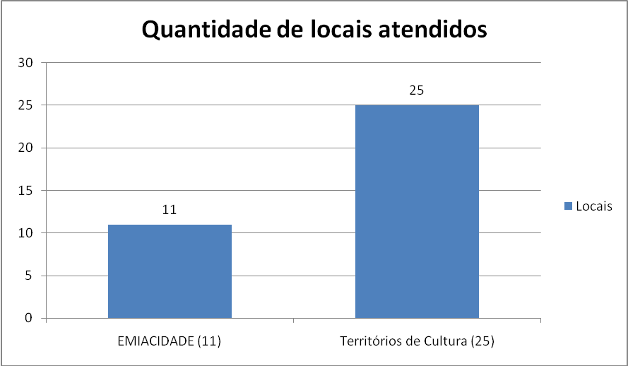

Com o pensamento de contemplar a ampla base territorial do município, o Projeto Territórios de Cultura em 2017 ofereceu oficinas, workshops e projetos culturais em 25 locais, sendo que em 2018 o projeto conta com 24 locais até o final do ano, com possibilidade de novos locais a serem incluídos posteriormente.
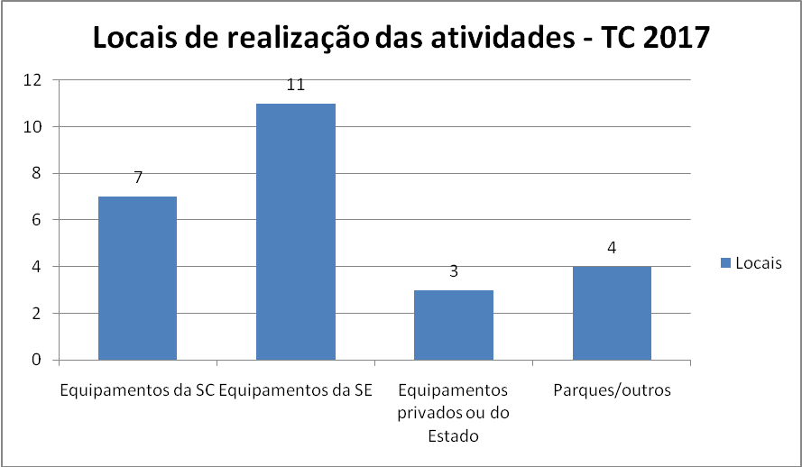

Em 2017, o projeto contratou 40 Orientadores culturais divididos em workshops (19) projetos culturais (03) e oficinas (18). Destas 40 contratações, vemos abaixo a quantidade de propostas que foram realizadas conforme proposta do Orientador ou da SC:

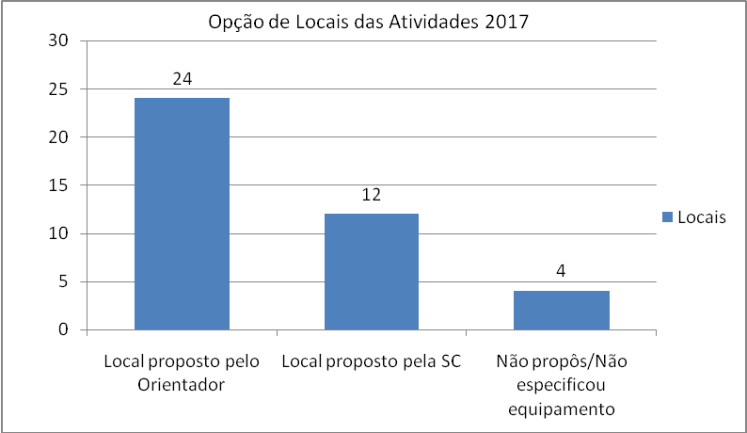

Até agosto de 2018, de oficinas que já estão sendo realizadas e as que irão ter início a partir de agosto deste ano, são cerca de 30 Orientadores contratados. Conforme o gráfico abaixo nota-se um aumento do número de propostas que solicitam ao órgão gestor dos serviços públicos de cultura a alocação das atividades a serem realizadas:

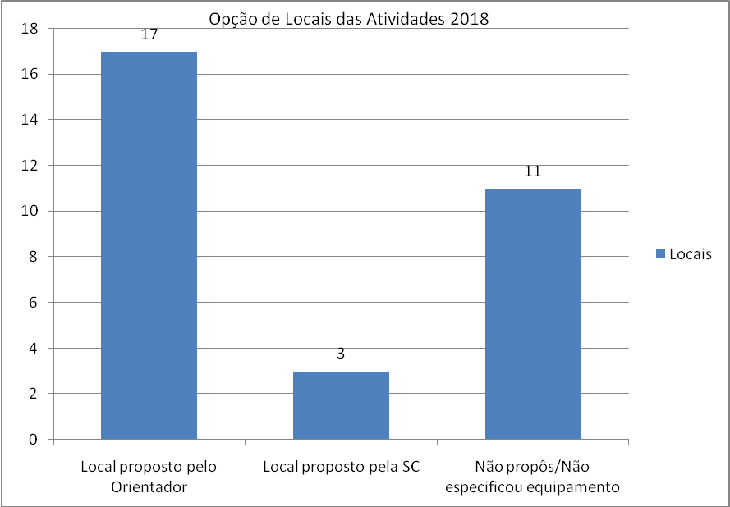

Nota-se um número alto de propostas onde o proponente não especificou ou não propôs o local. Isso pode ser devido a convocatória deste ano dar ao proponente a opção de não escolher nenhuma região, ficando a cargo da SC apontar o local apropriado para a atividade.
- DAS INSCRIÇÕES
A seguir veremos alguns dados comparativos das inscrições do Territórios de Cultura 2017/2018:

Territórios de Cultura
 | 2017 | 2018 | Obs
Número de Inscrições de Propostas no Chamamento | 96 | 156 | Aumento de 61.5%
Número de Agentes Inscritos no Chamamento | 76 | 125 | Aumento de 61.5%
Inscritos por cidade | OUTROS (17), BARUERI (1), MAUA (1), SANTO ANDRE (43), SAO BERNARDO DO CAMPO (10), SAO CAETANO DO SUL (7), SAO PAULO (16), SUZANO (1) | OUTROS (16), DIADEMA (3), MAIRINQUE (1), MAUA (6), RIBEIRAO PIRES (2), SANTO ANDRE (48), SAO BERNARDO DO CAMPO (14), SAO CAETANO DO SUL (2), SAO PAULO (62), SUZANO (1), VILA VELHA (1) | Propostas de Santo André em 2017 eram 56% do total. Em 2018 passaram a 30%, com aumento considerável de propostas da capital
Selecionados por cidade
Selecionados por cidade | OUTROS (6), SANTO ANDRE (15), SAO BERNARDO DO CAMPO (4), SAO CAETANO DO SUL (1), SAO PAULO (3), SUZANO (1) | OUTROS (2), DIADEMA (2), MAUA (2), RIBEIRAO PIRES (1), SANTO ANDRE (13), SAO BERNARDO DO CAMPO (3), SAO PAULO (6), SUZANO (1) | Em 2017, 50% dos selecionados eram de Santo André. Em 2018, passaram a 43%.
Selecionados por cidade | % de selecionados do ABC: 67% | % de selecionados do ABC: 70%
Gênero dos Inscritos | 43 mulheres / 51 homens / 2 outras | 66 mulheres / 85 homens / 5 outras
Gênero dos Selecionados | 12 mulheres / 17 homens / 1 outras | 9 mulheres / 19 homens / 2 outras
Número de Agentes que se inscreveram novamente |  | 23

*Informações de região, gênero são autodeclaradas pelo proponente.

Em 2018, das 30 propostas contratadas, 16 foram de proponentes que realizaram atividades em 2017 e 14 eram novos proponentes.
- DO NÚMERO DE PROPOSTAS POR REGIÃO
Abaixo veremos a quantidade de proponentes inscritos por região na convocatória de 2018:

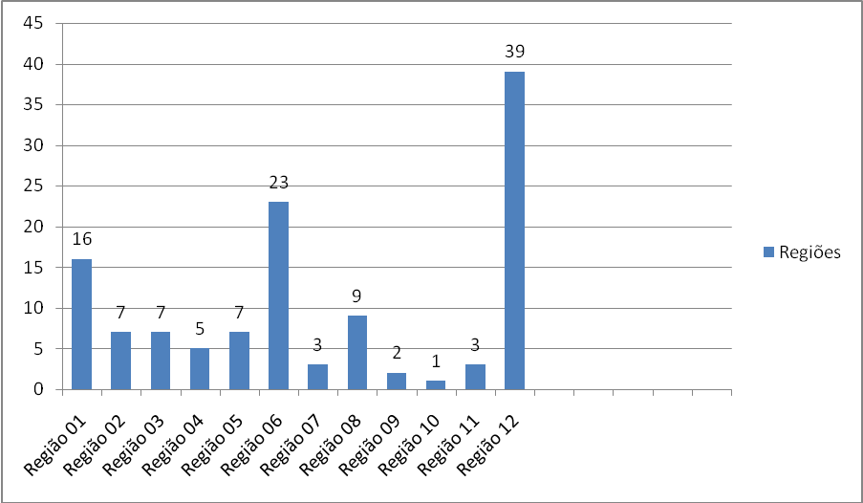

Considerando que cada região compete aos bairros abaixo:

REGIÃO 01
• Jardim Ana Maria
• Jardim Santo Alberto
• Parque Novo Oratório
• Parque Erasmo Assunção
• Bairros próximos

REGIÃO 02
• Parque Das Nações
• Parque Jaçatuba
• Santa Terezinha
• Bairros Próximos

REGIÃO 03
• Vila Lucinda
• Vila Sá
• Camilópolis
• Vila Metalúrgica
• Bairros Próximos

REGIÃO 04
• Campestre
• Vila Palmares
• Sacadura Cabral
• Vila Príncipe de Gales
• Bairros Próximos

REGIÃO 05
• Vila Valparaíso
• Vila Alice
• Jardim Bela Vista
• Vila Floresta
• Jardim Bom Pastor
• Vila Scarpelli
• Vila Gilda
• Bairros próximos

REGIÃO 06
• Centro
• Vila Bastos
• Casa Branca
• Vila Assunção
• Bairros Próximos

REGIÃO 07
• Jardim Stella
• Paraíso
• Jardim Cristiane
• Jardim Las Vegas
• Vila Linda
• Jardim Alvorada
• Jardim do Estádio
• Vila Helena 2
• Bairros Próximos

REGIÃO 08
• Jardim Silveira
• Vila Pires
• Vila Humaitá •
Parque Gerassi Centreville
• Jardim Marek
• Cidade São Jorge
• Vila Progresso
• Bairros Próximos

REGIÃO 09
• Jardim Santa Cristina
• Vila Luzita • Cata Preta
• Parque João Ramalho
• Bairros Próximos

REGIÃO 10
• Jardim Ipanema
• Vila Guaraciaba
• Jardim Santo André
• Parque dos Pássaros
• Vila Lutécia
• Vila Suíça
• Bairros Próximos

REGIÃO 11
• Parque Andreense
• Vila de Paranapiacaba
• Recreio da Borda do Campo
• Parque Miami
• Bairros Próximos

REGIÃO 12
• Propostas válidas para atuação sem território especificado

A partir destas informações, percebemos que, no ano de 2018, a tendência para as inscrições do Territórios de Cultura foi a de inscrever atividades que poderiam ser flexíveis a qualquer região, ficando a cargo do órgão gestor indicar o local para a realização da atividade. Fica também evidente a concentração ainda existente de propostas destinadas à área central da cidade (Região 01), deixando as zonas mais afastadas do centro com poucas propostas ofertadas espontaneamente.
DAS PROPOSTAS DE LIGUAGENS
A partir das informações autodeclaradas pelos proponentes nos anos de 2017 e 2018, temos os dados informados abaixo de todas as propostas inscritas:

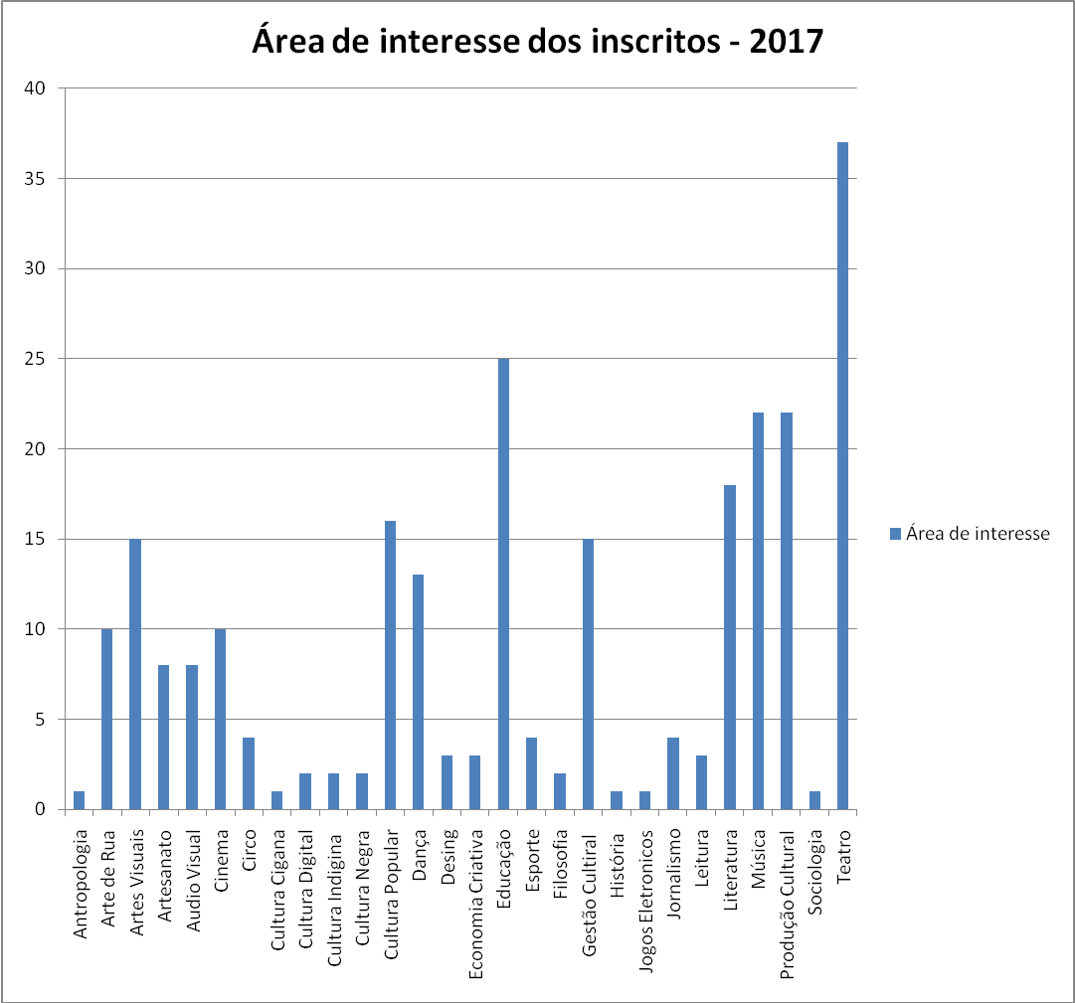

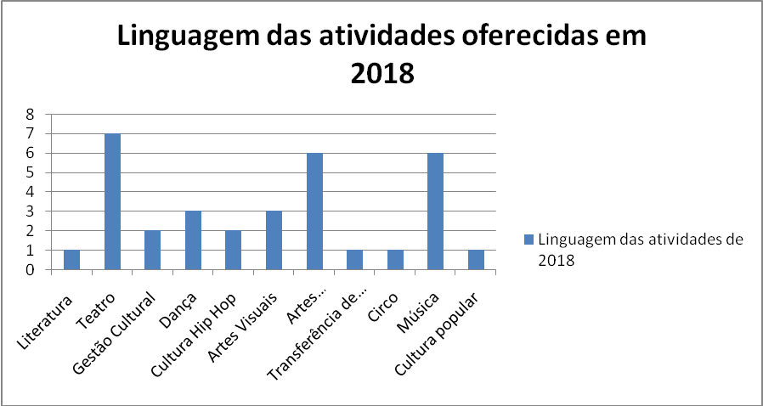

ANÁLISES DOS DADOS
- Índice de Renovação: cerca de 80% se inscreveram novamente, ou seja 20% de novos de inscritos
- Índice de Renovação: dos 30 contratados em 2018, 46% são novos proponentes
- Ampliação de acesso: houve aumento numérico de agentes inscritos, de 76 em 2017 para 125 em 2018, correspondente a 61,5%.
- Distribuição por linguagens das propostas: existe grande concentração das propostas apresentadas nas linguagens artísticas, especialmente nas áreas de teatro e violão.
- Distribuição espacial das propostas: existe grande concentração das propostas espontâneas apresentadas pelos proponentes na região do centro expandido.

RELATO DE ACOMPANHAMENTO
Durante o período de julho de 2017 a agosto de 2018 podemos levantar alguns pontos que são pertinentes para a construção do projeto Territórios de Cultura. A seguir veremos tais acontecimentos:
Dos desafios de alocar atividades
O projeto desde o início possui a missão de articular ações culturais e artísticas sobre a ampla base territorial do município e descentralizando as ações. Buscando contemplar novos bairros, visto que a Secretaria de Cultura não possui equipamentos em certas regiões, são realizadas parcerias com outras Secretarias como a de Educação (EMEIEFs e CESAs) e Secretaria de Cidadania e Assistência Social (Centro Comunitário, CRISA e CRAS). Além disso, parcerias com Escolas Estaduais como a E.E. Antônio de Campos Gonçalves e E.E. Amaral Wagner.
Com isso, a cada ano temos o desafio de realizar estas pontes com ajuda dos Orientadores para que outros espaços sejam descobertos e que possam receber as atividades do Territórios de Cultura. Atualmente, segundo a convocatória, apenas locais públicos são autorizados a receber as atividades.
Das propostas e as demandas do município
Um ponto muito importante para o projeto e que no segundo ano percebemos e está em contínua discussão é a questão de conciliar as propostas recebidas por meio da convocatória e as demandas já consolidadas junto à população. Estas demandas são ações que ocorriam antes da implantação do projeto Territórios de Cultura e que solicitam a continuação das atividades como Viola Caipira, Teatro para a terceira idade, violão, teatro e danças urbanas. Além disso, há ainda a questão que não recebemos material suficiente para que haja uma concorrência entre as propostas, fazendo com que haja uma permanência de Orientadores que já trabalharam no projeto no ano anterior ou nos projetos anteriores da Secretaria.
Do perfil dos proponentes
Nota-se a maciça presença de propostas vindas de profissionais formados em suas respectivas áreas que exercem o trabalho artístico pedagógico. Apesar de serem bem-vindos, nota-se o distanciamento de outros agentes de cultura da cidade que podem contribuir com o intercâmbio de saberes e também para o mapeamento das ações que são realizadas no município. De que maneira podemos formar um grupo de Orientadores Culturais com percursos mais heterogêneos e que contemplem a grande variedade de expressões artísticas e culturais em nossa cidade?
Da opção de ações na região central
Na convocatória deste ano a cidade foi agrupada em 11 regiões conforme fls. 06 a fls. 08, com a intenção de que todas as áreas da cidade fossem contempladas com atividades do projeto. O que notamos ao final das inscrições foi a grande quantidade de propostas para a região 06 - onde está o centro da cidade (23 proponentes), fazendo com que regiões como a 04 e 10 tivessem pouquíssimos inscritos (2 e 1 proponentes respectivamente). Buscando trazer opções para estes locais que se encontram com poucas propostas e também abrindo a possibilidade de que proponentes de outras cidades venham participar do projeto, foi aberta uma 12ª região, onde o proponente coloca-se a disposição para atuar em quaisquer das onze regiões.
Da importância da mobilização e do trabalho do Orientador Cultural
As atribuições do Orientador Cultural vão além da atuação em sala de aula. Ele dialoga com os freqüentadores do equipamento cultural e de seu entorno, buscando criar pontes com o seu trabalho no espaço onde ocorre tal atividade (workshop, oficina, etc.) e colaborando no processo criativo desenvolvido no decorrer do curso. A abertura do Orientador para a realidade e a cultura existente na região é essencial para que possamos entender as potencialidades de cada local.
É importante salientar que parte desse diálogo é realizada na etapa de mobilização proposta no projeto enviado para a convocatória.
O incentivo e a valorização da produção local, o estimulo a novos multiplicadores e fazedores de cultura, bem como o debate de temas caros à conteiporaneidade, passa pelo trabalho desenvolvido pelos Orientadores.
Nota-se que as ações realizadas pelos Orientadores culturais nos locais de suas atividades potencializam o fazer cultural na região. A realização de mostras, encontros, debates e vivências fortalecem as conexões entre o Orientador Cultural e os participantes das oficinas em especial.
A partir destas observações, a equipe da Secretaria de Cultura e os representantes do Conselho Municipal de Políticas Culturais levantaram as propostas a seguir:
- Pontuação extra para territórios prioritários: Entende-se por territórios prioritários as regiões de maior vulnerabilidade na cidade e para regiões onde a SC possui demandas da população. Estas demandas deverão estar explicitamente descritas a fim de manter a transparência das atividades que virão a ser contratadas e também um possível aumento na concorrência destas vagas, trazendo novos proponentes para tais regiões;
- Pontuação para indicadores sócio-econômicos (IDH, renda etc) dos territórios a que se destina a proposta: A partir de estudos, levantar quais as regiões que possuem maior vulnerabilidade para aplicar a pontuação das propostas nas referidas regiões. A dificuldade de implantação é conseguir em curto prazo tabular dados de indicadores com base na divisão de territórios utilizada;
- Pontuação extra para proponente que seja do próprio território a que se destina a proposta: mediante consistência na justificativa, o proponente receberá uma pontuação extra em caso de realizar a ação no local onde o mesmo vive. Uma forma de fortalecer os fazedores de cultura com a sua região. Ponderações: 1)pensar se este critério não gerará novas concentrações na área central. 2)critério dá prioridade ao proponente, não à população que receberá a prestação do serviço público;
- Reformular os critérios de avaliação do edital com a intenção de comtemplar os nove objetivos do projeto dentre os critérios de pontuação das propostas. Os objetivos são:
-Democratização do acesso às expressões e aos equipamentos culturais do município
-Descentralização das ações de formação cultural e/ou artística articulando-se sobre a ampla base territorial do município;
- Provocação e instauração de novas formas de pensar e produzir cultura;
- Estímulo ao surgimento de novos agentes culturais;
- Desenvolver ações de incentivo à criação artística e de multilinguagens de experimentação para um público amplo;
- Estabelecer processos criativos que desenvolvam no sujeito da ação o constante intercâmbio de saberes;
- Incentivar novas formas de olhar para a cidade, para os bairros e territórios a partir da experiência cultural coletiva e do seu constante compartilhamento;
- Valorização da memória cultural da cidade;
- Contribuição para um mapeamento cultural contínuo dos agentes culturais que desenvolvem relação com o município de Santo André;
- Acessibilidade ao edital: aproximação dos fazedores de cultura das regiões a fim de que eles participem da convocatória e criando formas de inscrição mais acessíveis a estas pessoas;
- Equilíbrio entre novas propostas e demandas pré-existentes no resultado da seleção, para garantir a renovação de propostas contempladas, sem descontinuar as práticas já existentes e demandadas pela população;
- Circulação para divulgação da convocatória: Criação de uma agenda de circulação em locais onde a SC irá divulgar as convocatórias para os coletivos, fazedores de cultura e profissionais da cidade.
- Revisão da divisão de regiões da convocatória: seguir a divisão conforme a que a SC está implantando no inventário participativo de referências culturais de Santo André. 08 regiões e considerar uma 9ª para propostas disponíveis para atuação em qualquer localidade;
- Estipular quantidade de propostas credenciadas por linguagem: A fim de evitar que todos os inscritos criem a expectativa de contratação durante todo o período do ano, a convocatória poderá estabelecer uma quantidade máxima de credenciados para cada linguagem que poderão ser contratados durante o ano de 2019. Ponderação: a dificuldade de estipular uma quantidade exata é por conta da variação de valores de cada proposta e da possibilidade de abertura de novos locais para atuação, sendo necessário ter um banco de propostas reserva em casos pontuais.
PROPOSTA DE CRONOGRAMA
Proposta de Cronograma:
2ª quinzena de Set/2018 – Redação da nova convocatória
2ª quinzena de Out/2018 – Lançamento da convocatória Territórios de Cultura 2019
2ª quinzena de Nov/2018 – Inscrições encerradas
1ª quinzena Dez/2018 – Avaliação das propostas
1ª quinzena Dez/2018 – Resultado final
Previsão de início das atividades: 2ª quinzena de Março/2019.”
Após apresentação do documento enviado por e-mail anteriormente, os conselheiros manifestam-se acerca:
1- Os valores pagos aos oficineiros são baixos, não contemplam o transporte e o material usado para as oficinas, o que acaba transformando o salário em ajuda de custo;
2- O custo dos materiais torna algumas oficinas inviáveis, por isso, o Teatro se torna a linguagem preponderante;
3- Importância da compreensão das necessidades das comunidades;
4- Incentivo à arte;
5- Movimentação e ocupação de parques e praças;
6- Comprovação de experiência através de mídia oficial como um fator complicador e excludente;
7- Lei Federal 8.666 – editais são feitos de acordo com a legislação;
8- Seis cursos ministrados pela Secretaria de Cultura em 2018 orientando sobre a organização de portfólio para participação em editais;
9- Inclusão da comunidade e difusão da cultura em periferias através de uma construção participativa entre poder público e sociedade civil.
4 – Pareceristas para os editais “Aniversário da Cidade” e “Fundo de Cultura”;
O conselheiro Reinaldo da Silva Cardoso Junior sugere que a Secretaria de Cultura se incumba da tarefa de selecionar os pareceristas para participação em editais utilizando os cadastros aprovados no “Banco de Pareceristas” e sistema de rotatividade, sem a necessidade de elaboração de enquete para a escolha dos mesmos. O Conselho aprova de forma unânime esta prática.
A seguir, são tratados os seguintes informes:
1 – Mercocidades:
Devido ao horário avançado este item não foi abordado.
2 – Agenda 21 da Cultura;
Simone Zárate esclarece que a “Agenda 21 da Cultura” (agora também conhecida como Cultura 21) se trata de um programa de governança cultural desenvolvido em 2002–2004 e organizado pelas Cidades e Governos Locais Unidos. Parte da premissa do programa é adicionar a cultura como um quarto pilar conceitual do desenvolvimento sustentável na governança, cujos três pilares históricos são meio ambiente, inclusão social e economia.
A Agenda 21 para a cultura tem 67 artigos, divididos em três seções: princípios, compromissos e recomendações. Os "Princípios" incluem valores centrais, como a diversidade cultural e os direitos humanos, bem como perspectivas sobre quais atores irão implementar a agenda. As cidades são vistas como locais primários de produção e governança cultural, bem como lugares onde a política cultural é necessária para uma convivência harmoniosa. A cultura em si é descrita como uma parte essencial da construção da cidadania para pessoas de todas as idades. A participação na cultura ocorre através de canais, incluindo internet, espaços públicos e trabalho. A seção "Empreendimentos" incentiva políticas que apoiam o desenvolvimento cultural e ampliam o acesso à cultura sem preconceitos. Menciona especificamente livros, internet, museus e turismo como vetores de cultura. Requer políticas culturais descentralizadas, mas financiadas; cooperação multilateral entre instituições culturais, ONGs e governos; e popularização da cultura técnica científica. Defende o direito de liberdade de expressão, os direitos morais de autores e artistas e o desenvolvimento de sistemas legais para preservação histórica. A seção de recomendações trata de governos locais e nacionais, blocos regionais e organizações internacionais, oferecendo conselhos sobre como cada um deles pode implementar essa agenda.
Mais informações serão encaminhadas aos conselheiros via e-mail.
3 – Eleições para composição do CMPC em 2019;
Caio Augusto de Carvalho, Gerente de Apoio Administrativo da Secretaria de Cultura esclarece as seguintes questões acerca da Eleição do CMPC em 2019:
1- É necessário marcar uma data para a eleição;
2- É necessário formar uma comissão eleitoral sendo que os membros da sociedade civil não poderão concorrer à eleição;
3- Regulação dos Fóruns e seus candidatos na plataforma CulturAZ – cadastro, regimento interno, atas e demais documentos;
São escolhidos como membros da comissão eleitoral:
Sociedade Civil:
Sandro Vinícius Ortega Nicodemo;
Reinaldo da Silva Cardoso Junior;
Luciene Reis da Silva
Poder Público:
Marco Moretto Neto;
Gabriel Guedes Rapassi;
Juliana Grillo Domenici.
É levantada a questão das atas de reunião dos Fóruns que ficaram em posse do conselheiro destituído Fernando Pereira da Silva, os conselheiros esclarecem que o mesmo se recusa a entrega-las e manifestam preocupação, pois, se tratam de documentos comprobatórios e necessários da realização das reuniões.
Será verificada a possibilidade de ação administrativa ou jurídica, por parte da Secretaria de Cultura contra o mesmo na tentativa de reaver os documentos.
Nada mais a tratar, foi dada por encerrada esta reunião às 21h30 presidida por Luciene Reis da Silva e teve a presente ata lavrada por Juliana Grillo Domenici, secretária executiva deste Conselho.
Assinam os presentes:
Nome e Segmento | Assinatura
Allan Rosolen de Carvalho - suplente  Fórum de Usuários de Equipamentos de Projetos Culturais | AUSENTE
Denis Moraes Oyakawa - titular  Fórum de Trabalhadores da Cultura | PRESENTE
Edson Machado Zampoli - suplente  Fórum de Entidades Jurídicas | AUSENTE
Elaine Lubiner Szijzog - suplente  Secretaria de Esporte e Prática Esportiva | AUSENTE
Eliane Mendana Diniz - suplente  Secretaria de Cultura | PRESENTE
Sociedade Civil – Fóruns de Coletivos de Cultura
Flávio Dias Marin - titular
Fóruns de Coletivos de Cultura
Gabriel Guedes Rapassi - titular  Secretaria de Cultura | PRESENTE
Gilvan Ferreira de Souza Junior - suplente  Secretaria de Desenvolvimento e Geração de Emprego | AUSENTE
Jéssica Tarnoshi Ponsoni - titular  Fórum de Entidades Jurídicas | AUSENTE
Julio Cesar Tavares Bastos - titular  Unidade de Comunicação e Eventos | AUSENTE
Kedley Correa de Moraes - suplente  Secretaria de Cultura | AUSENTE
Laureen Cicaroli Dávila - suplente  Fórum de Usuários de Equipamentos de Projetos Culturais | AUSENTE
Leonardo José Steil - suplente  Universidades Públicas – UFABC | AUSENTE
Lígia Helena de Almeida - suplente  Fóruns de Coletivos de Cultura | AUSENTE
Luciana Perez de Oliveira - suplente  Fórum de Trabalhadores da Cultura | AUSENTE
Luciene Reis da Silva - titular  Fórum de Usuários de Equipamentos de Projetos Culturais | PRESENTE
Manoel Aparecido da Silva - titular  Fóruns de Coletivos de Cultura | AUSENTE
Marcelo Dino Fraccaro - suplente  Fórum de Trabalhadores da Cultura | AUSENTE
Marcelo Ferreira Schiavo - titular  Universidades Públicas – UFABC | PRESENTE
Marco Moretto Neto - titular  Secretaria de Cultura | PRESENTE
Marcos Luiz Imbrizi - suplente  Unidade de Comunicação e Eventos | AUSENTE
Margarida Nobue Sakata - titular  Secretaria de Habitação e Regularização Fundiária | AUSENTE
Maria Beatriz Pereira Amoroso - suplente  Secretaria de Habitação e Regularização Fundiária | AUSENTE
Mayra Gusman de Souza - suplente  Secretaria de Cultura | PRESENTE
Moacir Lindo dos Santos - titular  Secretaria de Esporte e Prática Esportiva | AUSENTE
Neimar Pereira Bonifácio de Almeida - titular  Fórum de Usuários de Equipamentos e Projetos Culturais | PRESENTE
Orlando Marreiro de Souza Junior - suplente  Secretaria de Educação | AUSENTE
Reinaldo da Silva Cardoso Junior - titular  Fóruns de Coletivos de Cultura | PRESENTE
Renato Sobral Ribeiro de Castro - suplente  Fórum de Entidades Jurídicas | AUSENTE
Ricardo Augusto Palmieri - titular  Fórum de Trabalhadores da Cultura | AUSENTE
Rômulo Gesteira - suplente  Fóruns de Coletivos de Cultura | PRESENTE
Rosangela de Jesus Domeniquelli das Chagas  Poder Público – Secretaria de Educação (titular) | PRESENTE
Rubens Gallino Junior  Poder Público – Secretaria de Desenvolvimento e Geração de Emprego (titular) | PRESENTE
Sandro Vinícius Ortega Nicodemo  Sociedade Civil – Fórum de Entidades Jurídicas (titular) | PRESENTE
Simone Zárate  Poder Público – Secretaria de (titular) | PRESENTE
Telma Canevazzi  Poder Público – Secretaria de Cidadania e Assistência Social (suplente) | PRESENTE
Vinicius Clemente Dias  Poder Público – Secretaria de Cidadania e Assistência Social (titular) | AUSENTE
Vitor Hugo Moraes  Poder Público – Secretaria de Cultura (titular) | AUSENTE
Viviane Gomes da Rocha  Poder Público – Secretaria de Cultura (suplente) | PRESENTE

